实验26 霍尔效应

1879年美国霍普金斯大学研究生霍尔在研究载流导体在磁场中受力性质时发现了一种电磁现象，此现象称为霍尔效应，半个多世纪以后，人们发现半导体也有霍尔效应，而且半导体霍尔效应比金属强得多。近30多年来，由高电子迁移率的半导体制成的霍尔传感器已广泛用于磁场测量和半导体材料的研究。用于制作霍尔传感器的材料有多种:单晶半导体材料有锗，硅；化合物半导体有锑化铟，砷化铟和砷化镓等。在科学技术发展中，磁的应用越来越被人们重视。目前霍尔传感器典型的应用有：磁感应强度测量仪(又称特斯拉计)，霍尔位置检测器，无接点开关，霍尔转速测定仪，100A-2000A大电流测量仪，电功率测量仪等。在电流体中的霍尔效应也是目前在研究中的“磁流体发电”的理论基础。近年来，霍尔效应实验不断有新发现。1980年德国冯·克利青教授在低温和强磁场下发现了量子霍尔效应，这是近年来凝聚态物理领域最重要发现之一。目前对量子霍尔效应正在进行更深入研究，并取得了重要应用。例如用于确定电阻的自然基准，可以极为精确地测定光谱精细结构常数等。

实习1 霍尔效应测量通电螺线管内部磁场

【实验目的】
1．了解霍尔效应现象，掌握其测量磁场的原理。
2．学会用霍尔效应测量长直通电螺线管轴向磁场分布的方法。
【实验原理】
1．霍尔效应
霍尔元件的作用如图26－1所示.若电流I流过厚度为d的半导体薄片，且磁场B垂直作用于该半导体,则电子流方向由于洛伦茨力作用而发生改变，该现象称为霍尔效应，在薄片两个横向面a、b之间与电流I，磁场B垂直方向产生的电势差称为霍尔电势差.
霍尔电势差是这样产生的：当电流I_{H}通过霍尔元件（假设为P型）时，空穴有一定的漂移速度v，垂直磁场对运动电荷产生一个洛仑兹力
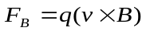 （1）
式中q为电子电荷，洛仑兹力使电荷产生横向的偏转，由于样品有边界，所以偏转的载流子将在边界积累起来，产生一个横向电场E，直到电场对载流子的作用力F_{E}＝qE与磁场作用的洛仑兹力相抵消为止，即
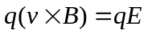 （2）
这时电荷在样品中流动时不再偏转，霍尔电势差就是由这个电场建立起来的。
如果是N型样品，则横向电场与前者相反，所以N型样品和P型样品的霍尔电势差有不同的符号，据此可以判断霍尔元件的导电类型。
设P型样品的载流子浓度为Р，宽度为ω，厚度为d，通过样品电流I_{H}＝Рqvωd，则空穴的速度v= I_{H}/Рqωd代入（2）式有
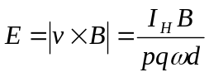 （3）
上式两边各乘以ω，便得到
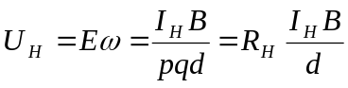 （4）
其中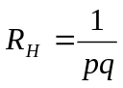称为霍尔系数，在应用中一般写成
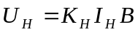 （5）
比例系数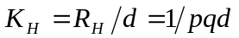称为霍尔元件的灵敏度，单位为mV/(mA·T)。一般要求K_{H}愈大愈好。K_{H}与载流子浓度Р成反比，半导体内载流子浓度远比金属载流子浓度小，所以都用半导体材料作为霍尔元件，K_{H}与材料片厚d成反比，因此霍尔元件都做得很薄，一般只有0.2mm厚。
由式（5）可以看出，知道了霍尔片的灵敏度K_{H}，只要分别测出霍尔电流I_{H}及霍尔电势差U_{H}就可以算出磁场B的大小，这就是霍尔效应测量磁场的原理。
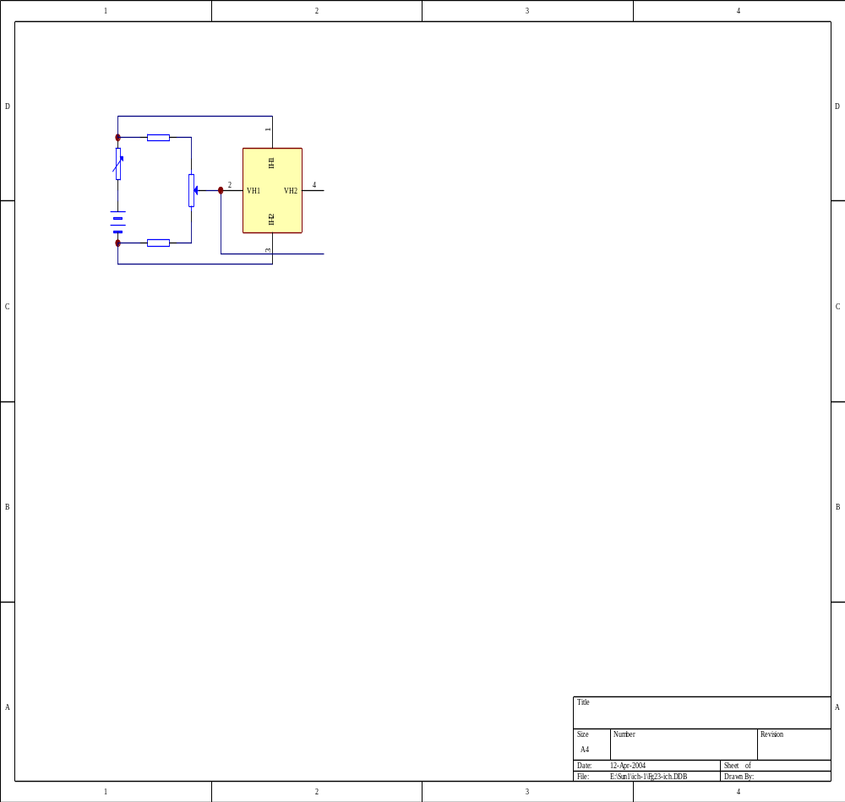
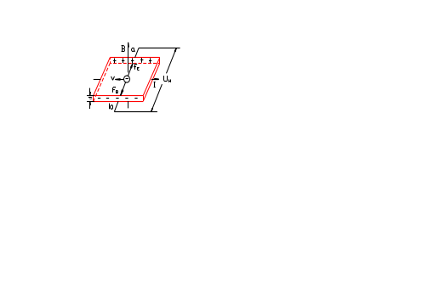
图 26－1 图26－2
因此，根据霍尔电流I和磁场B的方向，实验测出霍尔电压的正负，由此确定霍尔系数的正负,即判定载流子的正负，是研究半导体材料的重要方法。对于n型半导体的霍尔元件，则导电载流子为电子，霍尔系数和灵敏度为负；反之，对于是p型半导体的霍尔元件,则导电载流子为空穴，霍尔系数和灵敏度为正。
2．霍尔元件的副效应及消除副效应的方法
一般霍尔元件有四根引线，两根为输入霍尔元件电流的“电流输入端”，接在可调的电源回路内；另两根为霍尔元件的“霍尔电压输出端”，接到数字电压表上。虽然从理论上霍尔元件在无磁场作用时(B=0时)，U_{H}=0，但是实际情况用数字电压表测并不为零，该电势差称为剩余电压。
这是半导体材料电极不对称、结晶不均匀及热磁效应等引起的电势差。具体如下：
（1）不等势电压降U₀
霍尔元件在不加磁场的情况下通以电流，理论上霍尔片的两电压引线间应不存在电势差。实际上由于霍尔片本身不均匀，性能上稍有差异，加上霍尔片两电压引线不在同一等位面上，因此即使不加磁场，只要霍尔片上通以电流，则两电压引线间就有一个电势差U₀。U₀的方向与电流的方向有关，与磁场的方向无关。U₀的大小和霍尔电势U_{H}同数量级或更大。在所有附加电势中居首位。
（2）爱廷豪森效应(Etinghausen)
当放在磁场B中的霍尔片通以电流I以后，由于载流子迁移速度的不同，载流子所的洛仑兹力也不相等。作圆轨道运动的轨道半径也不相等。速率较大的将沿较大的圆轨道运动，而速率小的载流子将沿较小的轨道运动。从而导致霍尔片一面出现快载流子多，温度高；另一面慢载流子多，温度低。两端面之间由于温度差，于是出现温差电势U_{E}。U_{E}的大小与IB乘积成正比，方向随I、B换向而改变。
（3）能斯托效应(Nernst)
由于霍尔元件的电流引出线焊点的接触电阻不同，通以电流I以后，因帕尔贴效应，一端吸热，温度升高；另一端放热，温度降低。于是出现温度差，样品周围温度不均匀也不会引起温差，从而引起热扩散电流。当加入磁场后会出现电势梯度，从而引起附加电势U_{N}，U_{N}的方向与磁场的方向有关，与电流的方向无关。
（4）里纪－勒杜克效应(Righi-Leduc)
上述热扩散电流的载流子迁移速率不尽相同，在霍尔元件放入磁场后，电压引线间同样会出现温度梯度，从而引起附加电势U_{RL}。U_{RL}的方向与磁场的方向有关，与电流方向无关。
在霍尔元件实际应用中，一般用零磁场时采用电压补偿法消除霍尔元件的剩余电压，如图26－2所示。
在实验测量时,为了消除副效应的影响，分别改变I_{H}的方向和B的方向，记下四组电势差数据（K₁、K₂换向开关向上为正）
当I_{H}正向、B正向时：U₁=U_{H}+U₀+U_{E}+U_{N}+U_{RL}
当I_{H}负向、B正向时：U₂=-U_{H}-U₀-U_{E}+U_{N}+U_{RL}
当I_{H}负向、B负向时：U₃=U_{H}-U₀+U_{E}-U_{N}-U_{RL}
当I_{H}正向、B负向时：U₄=-U_{H}+U₀-U_{E}-U_{N}-U_{RL}
作运算U₁-U₂+U₃-U₄，并取平均值，得
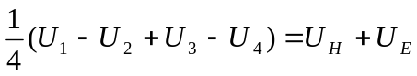
由于U_{E}和U_{H}始终方向相同，所以换向法不能消除它，但U_{E}＜＜U_{H}，故可以忽略不计，于是
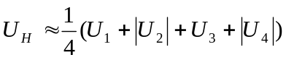 （6）
温度差的建立需要较长时间，因此，如果采用交流电使它来不及建立就可以减小测量误差。
3．长直通电螺线管中心点磁感应强度理论值
根据电磁学毕奥－萨伐尔(Biot-Savart)定律，长直通电螺线管轴线上中心点的磁感应强度为
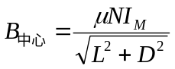 （7）
螺线管轴线上两端面上的磁感应强度为
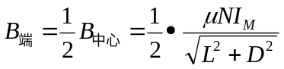 （8）
式中，μ为磁介质的磁导率，真空中μ₀＝4π×10^{－7}T*m/A，N为螺线管的总匝数，I_{M}为螺线管的励磁电流，L为螺线管的长度，D为螺线管的平均直径。
【实验仪器】
GHL－1 通电螺线管实验装置，双刀双掷换向开关，VAA电压测量双路恒流电源
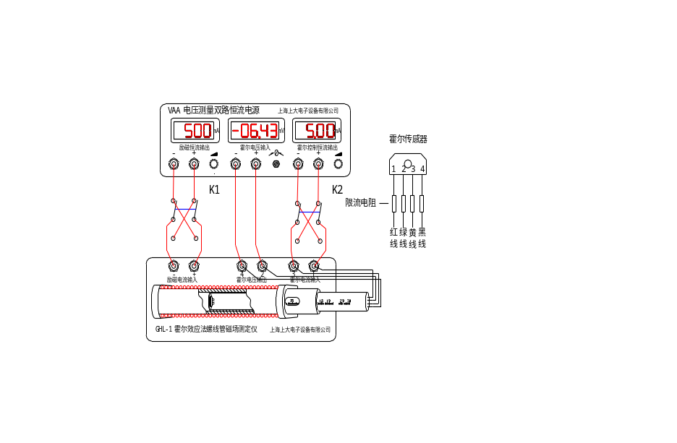
图26－3
整套实验装置分为三大部分，如图26－3所示。
1.实验探头－砷化镓(GaAs)霍尔传感器，N型半导体材料
(1) 额定工作电流5mA
(2) 输入电阻：450-900Ω
1脚：电流输入（＋），红线；３脚：电流输入（－），黄线。
(3) 输出电阻：1800-3200Ω
２脚：电压输出（＋），绿线；４脚：电压输出（－），黑线。
(4) 磁场测量范围 0－2T
(5) 线性误差 ＜-0.5%
(6) 温度误差,零点飘移 ＜±0.06%/℃
2.螺线管
(1) 螺线管长度:260mm,螺线管内径φ25mm,外径φ45mm.
(2) 螺线管层数10层 螺线管匝数:3000±20匝.
(3) 螺线管中央均匀磁场 >100mm
3.VAA电压测量双路恒流电源
(1) 数字直流恒流源1 0-1000mA，三位半数字式电流表
(2) 数字直流恒流源2 0-19.99mA，三位半数字式电流表
(3) 数字电压表 0-199.99mV，四位半数字式电压表
4.使用说明
电源分为三个部分，左面数字直流稳流源1，精密多圈电位器可以调节输出电流的大小，调节精度1mA,电流大小由三位半数字电流表显示，最大输出电流为1000mA，最大负载电压不小于16V。中间为四位半电压表，量程0-199.99 mV。右面数字直流稳流源2，精密多圈电位器可以调节输出电流的大小，调节精度0.01mA,电流大小由三位半数字电流表显示，最大输出电流为19.99mA，最大负载电压不小于16V。
【实验内容】
- 螺线管实验装置励磁电流输入通过双刀换向开关K₁，与VAA电源励磁恒流输出相接；实验装置霍尔电流输入通过双刀换向开关K₂与VAA电源霍尔控制恒流输出相接；实验装置霍尔电压输出与VAA电源霍尔电压输入相接。
- 放置测量探头于螺线管轴线中央，即15cm刻度处，调节霍尔控制恒流输出为5.00mA，依次调节励磁电流为0、100、200、300、400、500、600、700、800、900、1000mA,测量霍尔输出电压，证明霍尔电势差与螺线管内磁感应强度成正比。
- 调节励磁电流500mA，调节霍尔电流为5.00mA，测量螺线管轴线上X为0.0、1.0、2.0┅┅30.0cm的霍尔电势差，找出霍尔电势差为螺线管中央一半的刻度位置。根据给出的霍尔灵敏度作磁场分布B－X图。
- 用螺线管中心点磁感应强度理论计算值，校准或测定霍尔传感器的灵敏度.
【数据处理与分析】
1．励磁电流与霍尔电势差的关系。
霍尔工作电流I_{H}=5.00mA，霍尔传感器位于螺线管中央，即15cm处。要求根据表1数据作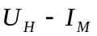图线，证明霍尔电势差U_{H}与磁感应强度B成正比。
表1
I_{H}/mA | 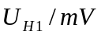 | 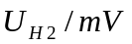 | ₃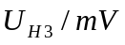 | 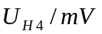 | 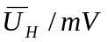
0
100
200
300
400
500
600
700
800
900
1000

2．通电螺线管轴向磁场分布测量。
(1) 列表记录实验数据。
（2）以位置坐标X为横坐标，磁感应强度B为纵坐标，在毫米方格纸上画出B～X图线，并定性讨论与理论曲线是否相符。
（3） 计算螺线管中点与端点磁感应强度的实验值与理论值，比较两者的结果，计算百分误差。分析误差的原因。
霍尔电流I_{H}=5.00mA，螺线管通电励磁电流I_{M}=500mA，K_{H}=1.79mV/mA*T。
表2
X/cm |  |  | ₃ |  |  | B/mT
0.0
1.0
2.0
3.0
4.0
5.0
6.0
7.0
8.0
9.0
10.0
11.0
12.0
13.0
14.0
15.0
16.0
17.0
18.0
19.0
20.0
21.0
22.0
23.0
24.0
25.0
26.0
27.0
28.0
29.0
30.0

3．通电螺线管轴线中央磁感应强度的理论值。
根据式（7）计算螺线管中心点磁感应强度的理论值，测定霍尔传感器的灵敏度.。式中螺线管匝数为N=3000T，长度L＝0.26m，平均直径D＝0.035m，励磁电流I_{M}＝0.500A。
【注意事项】
- 注意实验中霍尔元件不等位效应的观测，设法消除其对测量结果的影响。
- 励磁线圈不宜长时间通电，否则线圈发热，影响测量结果。
- 霍尔元件有一定的温度系数，为了减少其自身发热对测量影响，不宜超过其额定工作电流5mA.
预习思考题
1．为什么本实验中要用到2个换向开关？它们各自的作用是什么？
2．采用霍尔元件来测量磁场时具体要测量哪些物理量？
3．在利用霍尔效应测量磁场过程中，为什么要保持I_{H}的大小不变？
讨论题
1．如果螺线管在绕制中，单位长度的匝数不相同或绕制不均匀，在实验中会出现什么情况？在绘制B-X分布图时，电磁学上的端面位置是否与螺线管几何端面重合？
2．若磁场与霍尔片不垂直，能否准确测出磁场？

实习2 霍尔效应及应用

【实验目的】
１．了解产生霍耳效应的机理
２．学会用作图法求霍耳灵敏度
３．确定霍耳元件的导电类型、载流子浓度以及迁移率。
【实验原理】
１．理想霍耳效应
设霍耳元件是由均匀的ｎ型（即参加导电的载流子是电子）半导体材料硅片制成的，其宽为ｂ，厚为ｄ。如图26－4所示，将霍耳元件置于均匀的磁感应强度为B的磁场中，磁场沿负z轴方向。如果沿x轴正方向通以电流Ｉ，那么以速度v沿X轴负方向运动的电子（带电荷量－e）就受到洛仑兹力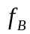的作用，即
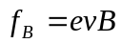 (1)
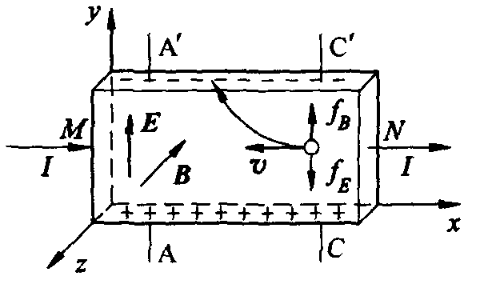
图 26－4
的方向指向正y轴。于是，电子向上漂移并聚积在上侧面，下侧面剩余正电荷，形成－个上负下正的电场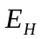，上下两平面间具有电位差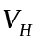，（上述过程在短暂的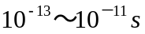就能完成），称为霍耳电场，称为霍耳电压。当上下两平面聚积的电荷产生的电场对电子的静电作用力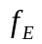（指向负ｙ轴）与洛仑兹力（指向正ｙ轴）相等时，电子就能无偏离地从右向左通过霍耳元件。此.时有
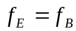 (2)
即 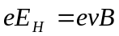
得 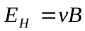 (3)
这样霍耳电压
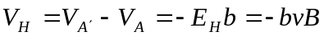 （4）
根据金属导电的经典电子理论，电流Ｉ为
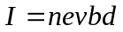 （5）
式中，ｎ为自由电子的浓度（单位体积内的自由电子数）．
由式（4）和式（5）可得
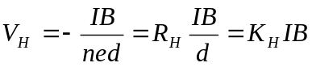 (6)

上式称为霍耳效应公式。式中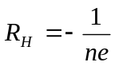称为霍耳系数，它仅与材料性质有关，表示材料的霍耳效应的大小；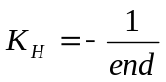称为霍耳灵敏度，它表示每单位电流和每单位磁感应强时输出霍耳电压的大小，单位为毫伏/（毫安·特拉斯），记为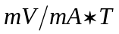.
如果霍耳元件是由p型（即参加导电的载流子是空穴）半导体材料制成的，则霍耳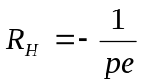，，霍耳灵敏度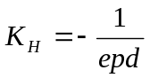，其中p空穴的浓度。
式（6）是一个近似公式。若考虑电子速度的统计分布和非低温条件下的晶格散射，则应改写为
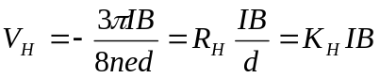 （7）

2．霍耳效应的副效应
参见实习1。
3．副效应引起的系统误差的消除
参见实习1。
4．确定霍耳元件的导电类型、载流子浓度以及迁移率
（1） 由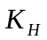的符号（或的正负）可确定霍耳元件的导电类型．按图22－4所示的I和B的方向，若测得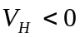 ，即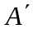的电位低于A的电位，则为负，霍耳元件为ｎ型半导体；反之，则为P型半导体．
（2） 由式（6）得
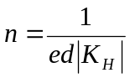 (8)
只要测出即可求得载流子浓度ｎ．
(3) 结合电导率σ的测量，求载流子的迁移率μ。
电导率σ可以通过图26－4所示的A、C电极进行测量．设Ａ、C电极间的距离为l，在零磁场下，若测得Ａ、C电极间的电位差为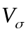（即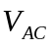 ），则可由下式求得电导率σ：
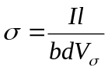 (9)
电导率σ与载流子的浓度ｎ及迁移率μ之间有如下关系：
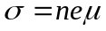 （10）
即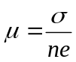，只要测出电导率σ，即可求得载流子的迁移率μ。
【实验仪器】
TH-H型霍耳效应实验仪、TH-H型霍耳效应测试仪。
1．霍耳效应实验仪
如图26－5所示，S为霍耳元件，其宽b=4.0mm，厚d=0.50mm，M、N为工作电流电极，A、电极用于测量霍耳电压，A、C电极用于测量电导率σ，其间距l=4.0mm，N、C为空脚。
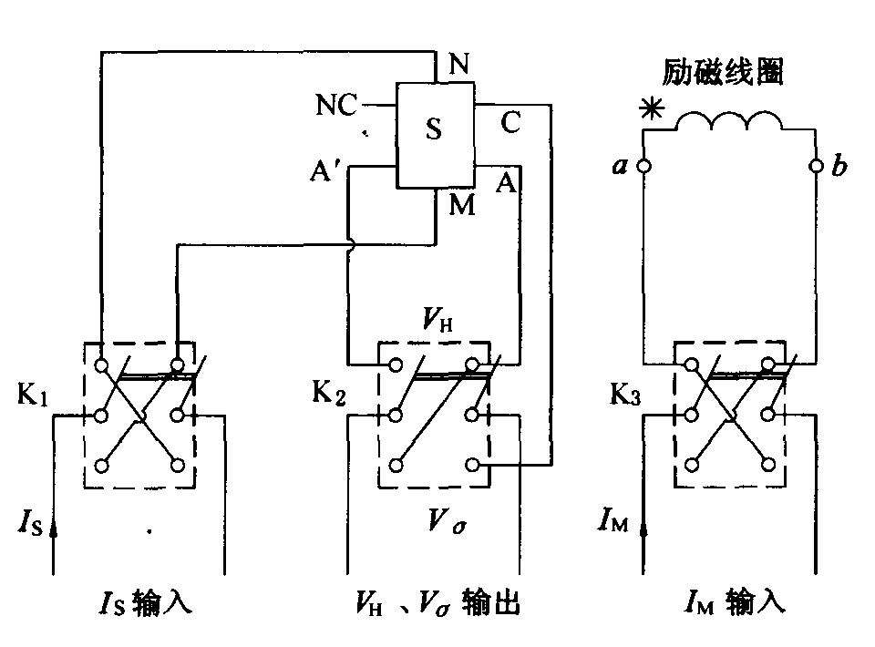
图 26－5 霍尔效应实验仪示意图
ａ为电磁铁线圈的引线头，实物用星号标示．线圈绕向为顺时针方向．根据线圈绕向及励磁电流流向，可确定磁场的方向，磁场的大小与励磁电流的关系由厂家给定并标明在线圈包上．
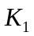为工作电流换向开关，向下闭合工作电流为正，向上闭合工作电流为负．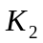为测量转换开关，向上闭合测量霍耳电压，向下闭合测量电压 （即 ）．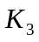为励磁电流换向开关，向上闭合磁场为正，向下闭合磁场为负．开关左边的接线柱规定为正，右边的为负．
2．霍耳效应测试仪
如图26－6所示，“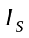输出”为工作电流源，可通过“调节”旋钮调节其大小，调节范围为0～10ｍＡ．“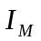输出”为励磁电流源，可通过“调节”旋钮调节其大小，调节范围为0～1A．将“测量选择”钮按下，直流数字电流表显示励磁电流的值；松开，则显示工作电流的值．将“功能切换”钮拨向，直流数字电压表显示霍耳电压的值；拨向，测显示电压的值．电压表零位可通过调零电位器进行调整．电源开关在仪器的背面．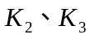
注意：仪器开机、关机前应该将、调节旋钮逆时针方向旋到底。
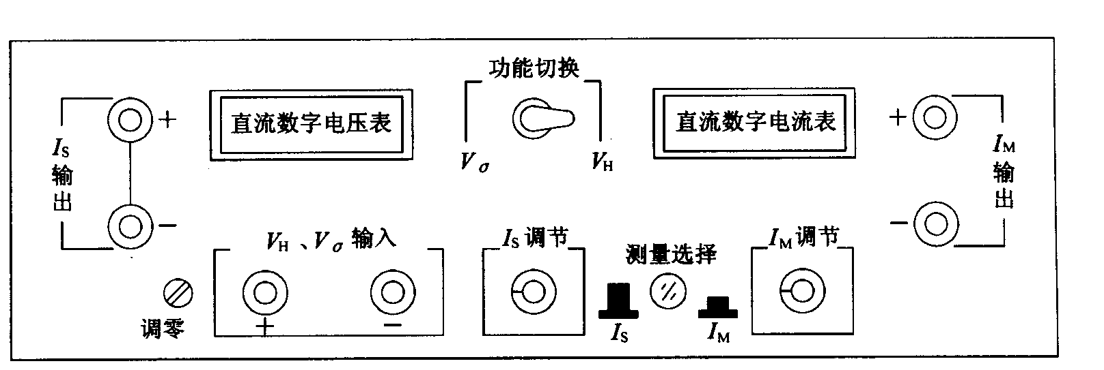
图 26－6 霍尔效应测试仪面板图
【实验内容】
1．正确连接线路
要求红色导线接正极，黑色导线接负极．“输出”接“输入”，“输出”接“输入”，“输出”接“输人”．开关、左边的接线柱规定为正极，右边的为负极，导线均接在开关中间的接线柱上．
注意：决不允许将“输出”接到“输入”或“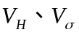输出”处。否则，一旦接通电源，霍尔元件即遭损坏。
2．测量霍耳电压
将实验仪的合向“”，测试仪的“功能切换”钮拨向“”．
（1） 保持 值不变（取 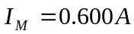），改变的大小，将霍耳电压 表1中．
（2） 保持值不变（取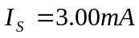），改变的大小，将霍耳电压记入表2中．
测量时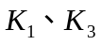按要求进行换向．
3．测量电导率σ
将实验仪的向下合上,合向“”，断开，测试仪的“功能切换”钮拨向“”，将“调节”旋钮逆时针方向旋到底，取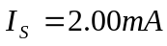，测量（即）。
【数据处理及分析】
1．根据表1中的数据，在毫米方格纸上作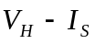曲线，若图线是直线，则在直线上任取两点（距离较远），根据这两点的坐标（在图上标出）求出直线的斜率为
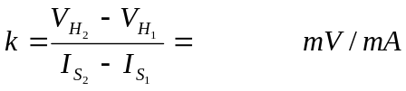
磁感应强度B与励磁电流的比例系数（厂家给定）为
C= （1T=10kGs）
因而 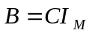=
由直线的斜率求出霍耳灵敏度的大小
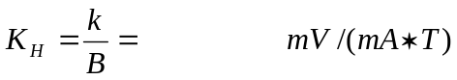
表1
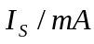 | 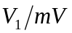 | 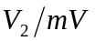 | 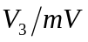 | 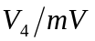 | 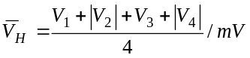
 | 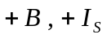 | 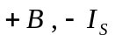 | 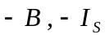 | 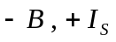
1.00
1.50
2.00
2.50
3.00
3.50

2．根据表2中的数据，在毫米方格纸上作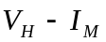曲线，若图线是直线,则在直线上任取两点（距离较远），根据这两点的坐标（在图上标出）求出直线的斜率：
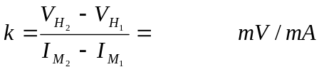
由直线的斜率求出霍耳灵敏度的大小
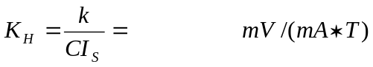 （C值在霍耳效应实验仪线圈上）．
表2
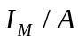
0.100
0.200
0.300
0.400
0.500
0.600
3．确定霍耳元件的导电类型，并求出载流子浓度ｎ以及迁移率μ．
霍耳元件的导电类型为
载流子浓度
电导率
迁移率
讨论题
1．如果磁场B与霍耳片不完全垂直，实验所得结果比实际值大还是小，为什么？
2．根据霍耳灵敏度与载流子浓度的关系，试回答，金属为何不宜制作霍耳元件．

